**T.C.**

**MİLLİ EĞİTİM BAKANLIĞI**

**MANYAS KIZIKSA ORTAOKULU**



**STRATEJİK PLAN**

**2015-2019**

**Manyas ilçe ve köylerini gösteren harita**

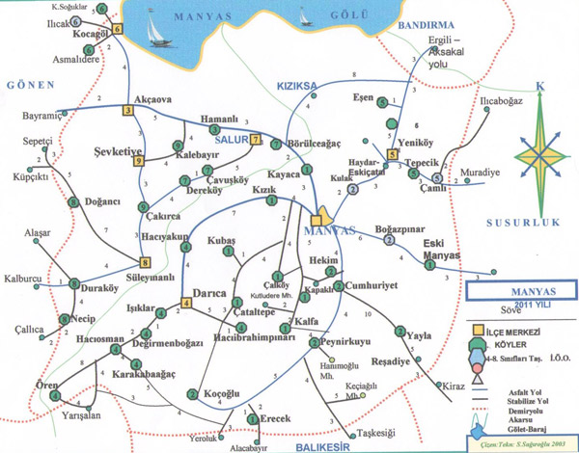

**İçindekiler**

Manyas İlçe ve Köylerini Gösteren Harita 1

İçindekiler 2

Gençliğe Hitabe 3

Atatürk Resmi………………………………………………………………………………………………………………………………………….4

İstiklal Marşı……………………… ....................................................................................................................... 5

Sunuş 6

Stratejik Planın Hazırlık Süreci 10

Durum Analizi 12

1. Kurum içi analiz 18
2. Kurum dışı analiz 23

Geleceğe Yönelim 28

Maliyetledirme 38

İzleme ve Değerlendirme………………………………………………………………………………………………………………………40

Tablolar………………………………………………………………………………………………………………………………………………..45

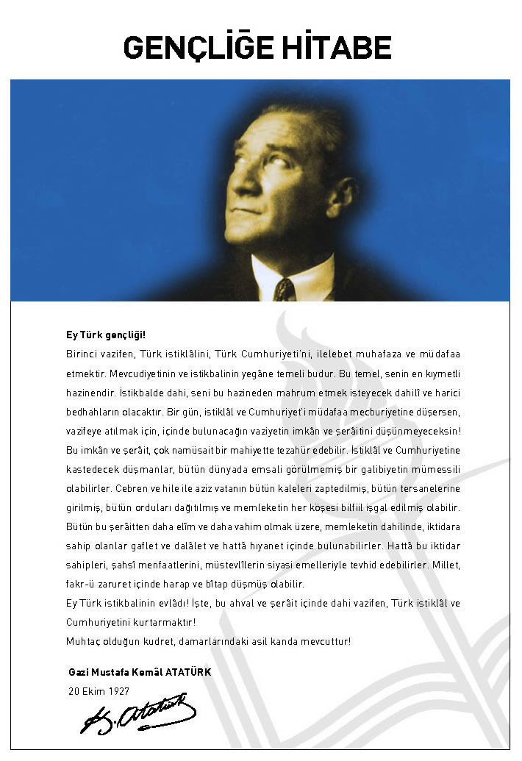

# ata*“Eğitim’dir ki,*

***bir milleti hür, bağımsız,***

***şanlı ve yüce bir toplum halinde yaşatır,***

***ya da esaret ve sefalete terk eder.”***

***Mustafa Kemal ATATÜRK***

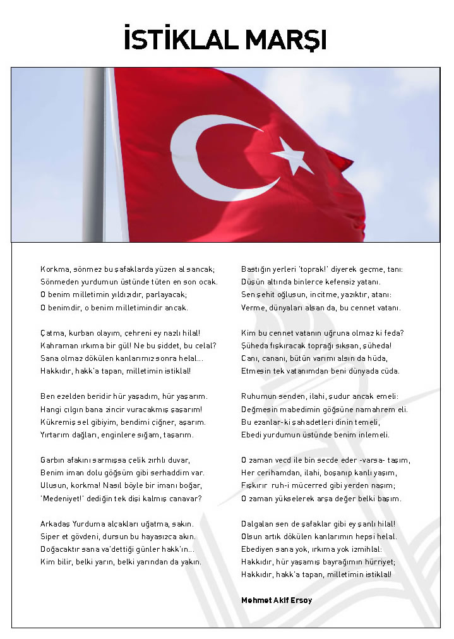

**SUNUŞ**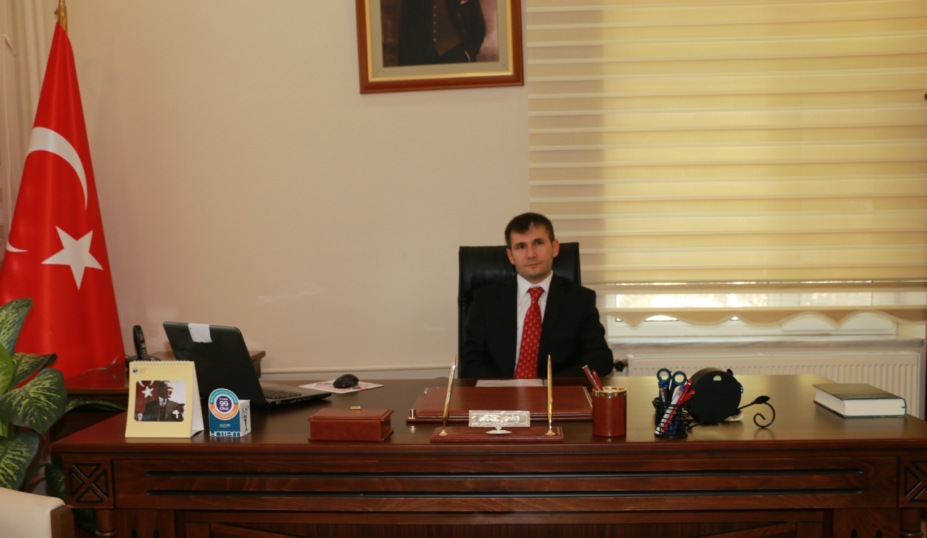

Ekonomik,sosyal ve teknolojik alanlarda meydana gelen değişimler tüm kurumları olduğu gibi eğitim kurumlarını da çok yönlü etkilemektedir.Ülkemizde genç nüfusu çağın gerektirdiği normlara uygun becerilerle donatılmış, kültürünü, manevi değerlerini sahiplenmiş bireyler olarak yetiştirmek öncelikli görevlerimizdendir.Kaynaklar sınırlı olup bunları planlı ve yerinde kullanmak zorunludur. Bu nedenle milli eğitimde de geleceğe yönelik stratejiler belirlemek ve planlar yapmak gereklidir.

5018 Sayılı Kamu Mali Yönetimi ve Kontrol Kanunu ile, Milli Eğitim Bakanlığı Strateji Geliştirme Başkanlığı Genelgeleri doğrultusunda İlçe Milli Eğitim Müdürlükleri ile bütün okul ve kurumların yapacakları tüm faaliyetleri planlamaları zorunluluğu getirilmiş olup, Manyas İlçe Millî Eğitim Müdürlüğü'nün 2015-2019 döneminde faaliyetlerini kapsayan Stratejik Planı hazırlanmıştır. Planın başarıyla uygulanması için tüm birim amirleri ve çalışanlarca kavranıp benimsenmesi ve elde edilen çıktıların takip edecek plan dönemlerinde de kullanılması, İlçe Millî Eğitim Müdürlüğü'nün planlı çalışmalardan arzu edilen azami faydayı elde etmesini sağlayacaktır.

Çalışmanın gerçekleştirilmesinde emeği geçen stratejik planlama ekibi başta olmak üzere tüm paydaşlarımıza teşekkür eder, ülkemizin sosyal ve ekonomik gelişimine temel oluşturan en önemli faktörün eğitim olduğu anlayışıyla hazırlanan stratejik planımızda belirlediğimiz vizyon, misyon ve hedefler doğrultusunda yürütülecek çalışmalarda başarılar dilerim.

**İbrahim GENCER**

**Manyas Kaymakamı**

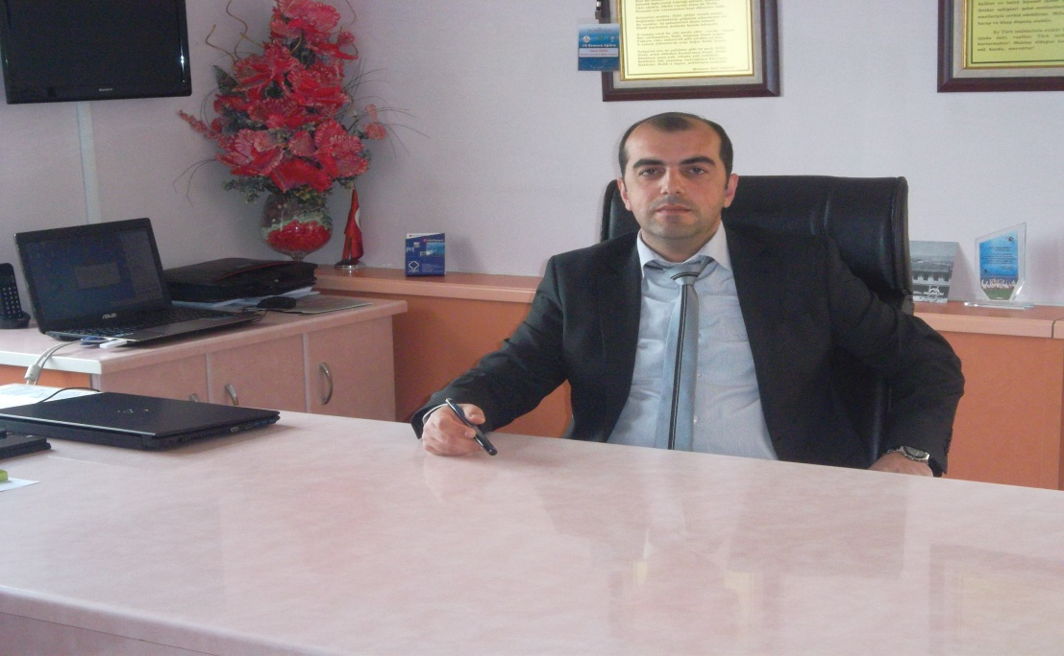

Bir ülkenin gelişmişlik düzeyi, o ülke insanına verilen eğitimle ölçülür. Dolayısıyla eğitim bir süreçtir ve devamlılık ister. Bir Stratejik planlama gerektirir. O halde şunu sorabiliriz. Gelecek yönetilebilir mi? Görülebilirse evet. Geleceği yönetebilmek için onu görebilmeniz gerekir. Geleceğimize umutla bakmanın yolu Eğitimden geçer. Bir ülkenin yönetilmesinde ve gelişmesinde eğitilmiş insan gücünün önemi tartışılmaz. Tüm gelişmiş milletler geleceklerinin yönetilmesi için, kendilerine bir yol haritası çizerek muvaffak olmuşlardır.

Eğitimin geleceği ile ilgili strateji uzmanları, akademisyenler planlamanın önemini ön plana çıkarmış bulunmaktadırlar.

Stratejik planlama ile eğitimin geleceğine yön vererek kendi geleceğimizi kendimiz şekillendirmek durumundayız. Takdir edersiniz ki, geçmiş ya da bugünkü durum ne olursa olsun, bir kurumun gelecekteki başarısı o kurumun bu günden itibaren yapacaklarına bağlıdır. Bu nedenle; geleceğin başarılı bir şekilde yönetilebilmesi için, geleceği görebilmek kadar gelecek için atılacak adımların doğru olarak planlanıp uygulanması da önemlidir.

Yönetimin bir süreç olduğu, yönetenlerinde bu sürecin kilometre taşlarından biri olduğu, bu gerçekten hareketle eğitimin planlamasında tamamen ülke gerçeklerine uygun, kurumsal kültürün oluşmasına katkı sağlayan, çalışanlarda ben yerine biz olmayı hedefleyen ve geleceğe güvenle bakan bir anlayış içerisinde olmamız gerekmektedir.

Manyas İlçe Milli Eğitim Müdürlüğü olarak, okul ve kurumlarımızın stratejik planlarını hazırlamalarında yol gösterici olacağına inanıyor planın hazırlanmasında emeği geçen tüm ekibe teşekkür ederim.

Eğitimden faydalanan tüm paydaşlarımıza faydalı olmasını temenni eder, tüm eğitimcilere ve eğitim gönüllülerine başarılar dilerim.

**Yüksel DEMİR**

**İlçe Milli Eğitim Müdürü**

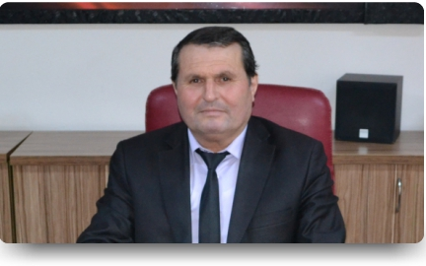

SUNUŞ

Okul, eğitimde belli bir grubun, belli yer ve zamanda, bilgi ve beceri bakımından kasıtlı ve planlı olarak yeni davranışlar kazanmasını sağlayacak şekilde düzenlendiği kurumdur. Okul, yönetim, öğretim, öğrenciler ve ilgili başka görevlilerin içinde gerekli okul çalışmalarını sürdürdükleri yapı, çerçeve ya da düzenine denir. Okul, eğitim sistemi içinde temel sayılabilecek bir kurumdur. Okul, bulunduğu yerin, çevrenin içinde yer alan bir eğitim sistemidir. Okulda, yeni davranışlar edinirken yüksek bir verime ulaşmanın kaçınılmaz olduğu günümüz toplumlarında, kişinin bu davranışları kazanması rastlantılara bırakılamaz. Eğitimin rastlantılara bırakılmaması için planlama yapmak gereklidir. Bu amaçla uygulamaya konulan 5018 sayılı Kamu Mali Yönetim Ve Kontrol Kanununun 9 uncu maddesi gereği, kamu idarelerinin stratejik plan hazırlamaları hükme bağlanmış olup, yürütecekleri faaliyetler ile bunların kaynak ihtiyacını, performans hedef ve göstergelerini içeren performans programı hazırlama yükümlülüğü getirilmiştir. 2014’ te göreve başlamamdan sonra Kızıksa Ortaokulu olarak kurumumuzun durumu ve gelecekte yapmak istediklerimizi belirlemeye ve yeri geldikçe okulumuzdaki değişimi gerçekleştirmeye başladık. Okulumuzda 2015-2019 Stratejik Planımız hazırlanmış olup, emeği geçen arkadaşlarımıza teşekkür ederim. Kızıksa Ortaokulunun geleceği ile ilgili olarak hazırlamış olduğumuz 2015-2019 Stratejik Planının amaç ve hedeflerine ulaşmak için çalışacağız ve gerektikçe planımıza yön vereceğiz. Bu plan okulumuza hayırlı olsun.

Mehmet DURMAZ

Okul Müdürü

**Hazırlayanlar**

**Tablo 1**

|  |  |  |
| --- | --- | --- |
| **KIZIKSA ORTAOKULU STRATEJİK PLAN KOORDİNASYON EKİBİ** | | |
| **SIRA NO** | **ADI SOYADI** | **GÖREVİ** |
| **1** | Mehmet DURMAZ | Okul Müdürü |
| **2** | Yaşar AYDIN | Müdür Yardımcısı |
| **3** | Cüneyt POLAT | ÖĞRETMEN |
| **4** | İlkay ÖZALAN | ÖĞRETMEN |
| **5** | Gülden ÖZBEK | ÖĞRETMEN |
| **6** | İbrahim DEMİRKIRAN | ÖĞRETMEN |
| **7** | Aytaç GÖKKERMEYAN | GÖNÜLLÜ VELİ |

**GİRİŞ**

Hazırladığımız bu Stratejik plan ile okulumuzun mevcut durumunu göz önüne alarak ulaşmak istediğimiz amaçlara tüm etkenleri dikkate alarak özveri, işbirliği, etkin iletişim ile hedeflerimize ulaşmak için çalışacağız.

Plan dâhilinde sadece yazılı metin olarak değil amaçlar doğrultusunda çalışmalarımız ile nitelikli bir Stratejik Planlama gerçekleştirmek için tüm kaynak ve olanakları kullanmaya gayret edeceğiz.

Bizlere rehberlik edecek olan bu plan kısa vadede değil de uzun vadede eğitimin bir parçası olarak bizlerin yolunu görmede önemli kaynak olarak yanımızda yer alacaktır.

**Stratejik Planlama Ekibi**

1. **BÖLÜM**

**STRATEJİK PLANIN HAZIRLIK SÜRECİ**

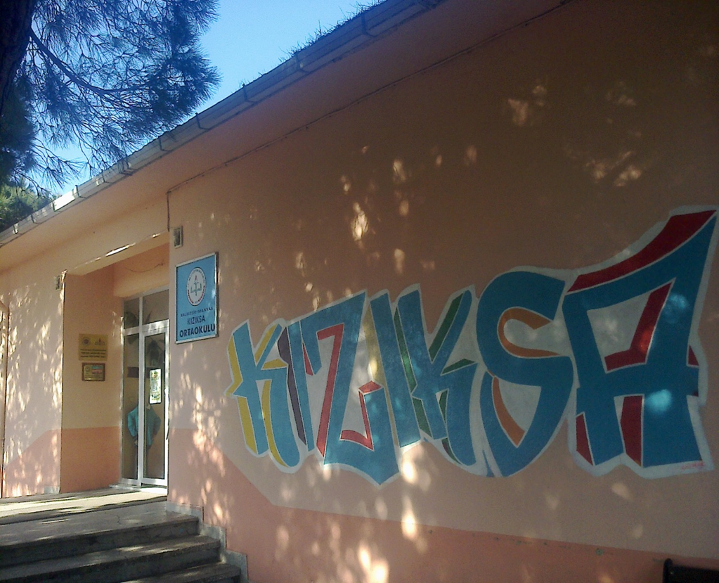

**STRATEJİK PLAN HAZIRLIK SÜRECİ**

**A. PLANIN SAHİPLENİLMESİ**

Stratejik planlamanın başarılı olabilmesi için okulumuzun tüm çalışanlarının planı sahiplenmesi gerekmektedir. Bu nedenle başta okul idaremiz, öğretmenlerimiz ve okul aile birliği üyeleri ile bir araya gelerek konunun önemi üzerinde durulmuştur. Ayrıca okulda çalışanların katılımının sağlanması ile planın okul çalışanları tarafından sahiplenilmesi sağlanmıştır.

**B. PLANLAMA SÜRECİNİN ORGANİZASYONU**

2015- 2019 Yıllarını kapsayacak olan stratejik planlamayı hazırlayacak ekiplerin belli olması ve görev alacak kişilerin görevlerinin belirlenmesi gerekmektedir.

Bu nedenle stratejik planlama sürecine dahil olması gereken ekipler aşağıda yer almaktadır.

Kızıksa Ortaokulu Stratejik Plan Koordinasyon Ekibi Okul müdürünün başkanlığında okul müdür yardımcısı, belirlenen öğretmenler gönüllü velilerden oluşmaktadır.

**C. İHTİYAÇLARIN TESPİTİ**

Stratejik planlamada öğrenci, öğretmen ve velilerin beklentileri dikkate alınarak Milli Eğitimin plan ve programlarına uyarak çalışmalar yürütülmüştür.

**D. ZAMAN PLANI**

Okul tarafından üst kurul ve koordinasyon ekibi oluşturuldu. Ekipler bir araya gelerek stratejik planlama takvimi belirlenerek çalışmalara başlanılmıştır.

**2.BÖLÜM**

**DURUM**

**ANALİZİ**

* **DURUM ANALİZİ**

Doğru amaç ve stratejiler belirlemek için Okulun mevcut durumu tespit edilerek durum analizi yapılmıştır.

1. **TARİHİ GELİŞİM**

Kızıksa İlköğretim Kurumu 1923 yılında Cumhuriyetin ilanı ile birlikte öğretime başlamıştır.Kayıtlara göre İlkokulun öğretime başlamasından İlköğretim uygulamasına geçilene ( 1985 - 1986) kadar toplam 73 (24 bayan ve 49 erkek) öğretmen görev yapmıştır.

Ortaokul 1974-1975 Eğitim ve Öğretim yılında öğretime açılmıştır. İlkokul ve Ortaokul olarak faaliyetlerini sürdüren kurumumuz 1984-1985 eğitim ve öğretim yılında birleşerek İlköğretim Okulu olarak faaliyete başlamıştır.Okulumuzun Kuruluş adı kasabamızın da eski ismi olan KIZILKÖY İLKÖĞRETİM OKULU idi.2006 yılında beldemizin isminin Kızıksa olarak değişmesinden sonra okulumuzun adı " KIZIKSA İLKÖĞRETİM OKULU " olarak değişmiştir. 2012 yılında Temel Eğitim Kanunda yapılan değişiklikle 4+4+4 eğitim sistemi kapsamında Kızıksa İlkokulu ve Kızıksa Ortaokulu olarak aynı bahçe içerisinde faaliyetlerini sürdürmektedir.

Okulumuz 2014-2015 Eğitim Öğretim yılı itibariyle taşımalı eğitim yapmaya başlamıştır.Salur, Börülceağaç, Çavuşköy ve Dereköy mahallelerine de hizmet vermeye başlamıştır.

Okulumuz son 10 yıl içerisinde 145 öğrenci mezun etmiştir. Bu öğrencilerden 13 öğrenci Fen Lisesi,3 öğrenci Sosyal Bilimler Lisesi, 3 öğrenci Öğretmen Lisesi , 10 öğrenci Sağlık Meslek Lisesi , ,46 öğrenci Anadolu Meslek Lisesi kazanma başarısı göstermiştir.

Okulumuzdan mezun olan ve ülke çapında önemli görevler üstlenmiş kişiler öğrencilerimize yol göstermektedir.

1. **YASAL YÜKÜMLÜLÜKLER VE MEVZUAT ANALİZİ**

|  |
| --- |
| ***Tablo 2: Yasal Yükümlülükler Ve Mevzuat Analizi*** |
| * 5018 Sayılı Kamu Mali Yönetimi Ve Kontrol Kanunu’nun 9. Maddesi |
| * Kamu İdareleri İçin Stratejik Planlama Kılavuzu (Dpt, Haziran 2006) |
| * Kamu İdarelerinde Stratejik Planlamaya İlişkin Usul Ve Esaslar Hakkında Yönetmelik (26.05.2006/26179) |
| * Meb Strateji Geliştirme Başkanlığı’nın 2013/26 Sayılı Genelgesi |
| * TÜBİTAK Vizyon 2023 Eğitim Ve İnsan Kaynakları Raporu |
| * Milli Eğitim Strateji Belgesi |
| ❖ 10. Kalkınma Planı (13.06.2013) |
| * Orta Vadeli Program - Orta Vadeli Mali Plan |

**Tablo 3: Yasal Dayanaklar**

|  |  |
| --- | --- |
| **FAALİYET ALANLARI** | **YASAL DAYANAK** |
| **1- TEMEL EĞİTİM** | * 2013/5171 nolu Bakanlar Kurulu Kararı * İlköğretim Kurumları Yönetmeliği * Denklik Yönetmeliği * Okul Öncesi Eğitimi Kurumları Yönetmeliği * 03/09/2013 tarihli ve 2296610 sayılı Bakanlık yazısı * MEB Kurum Açma-Kapatma-Ad Verme Yönetmeliği |
| **2- ÖZEL EĞİTİM VE REHBERLİK** | * Özürlüler ile ilgili 2002/58 sayılı Başbakanlık Genelgesi * 2006/18 Sayılı Genelge (Kamu binalarının özürlülere uygun duruma getirilmesi) * 2008/60 Sayılı Genelge (Kaynaştırma Eğitim Uygulamaları) * Özel Eğitim Hizmetleri Yönetmeliği |

1. FAALİYET ALANLARI ÜRÜN VE HİZMETLER

**Tablo 4: Ürün ve Hizmetler**

|  |
| --- |
| EĞİTİM-ÖĞRETİM HİZMETLERİ  Temel Eğitim |
| * Eğitim öğretim programlarının uygulanması ve uygulama rehberleri hazırlanması, * Eğitim ve öğretim materyalleri ve eğitim araç-gereçlerine ilişkin işlemler * Eğitimde fırsat eşitliğini sağlanması, * Eğitime erişimi teşvik edecek ve artıracak çalışmalar, * Eğitim hizmetlerinin yürütülmesinde verimliliği sağlanması, * Eğitim kurumları ve öğrencilere yönelik araştırma geliştirme ve saha çalışmalar, * Eğitim moral ortamının, okul ve kurum kültürünün ve öğrenme süreçlerinin geliştirilmesi, * Eğitime ilişkin projeler geliştirilmesi, uygulanılması ve sonuçlarından yararlanılması, * Ulusal ve uluslararası araştırma ve projeleri takip edilmesi, sonuçlarından yararlanılması, * Kamu ve özel sektör eğitim paydaşlarıyla işbirliği içinde gerekli iş ve işlemler, * Etkili ve öğrenci merkezli eğitimi geliştirilmesi ve iyi uygulamaları teşvik edilmesi, * Eğitim ortamlarının fiziki imkânlarının geliştirilmesi, * Eğitim kurumlarının hizmet, verimlilik ve donatım standartlarının uygulanması, yerel ihtiyaçlara göre standartlar geliştirilmesi ve uygulanması, * Eğitim kurumlarındaki iyi uygulama örneklerini teşvik edilmesi, yaygınlaşması, * Kutlama veya anma gün ve haftalarının programlarını hazırlanması, uygulanması, * Öğrenci velileri ve diğer tarafların eğitime desteklerini sağlayıcı faaliyetler, * Rehberlik ve yöneltme/yönlendirme çalışmaları, * Öğrencilerin eğitim kurumlarına aidiyet duygusunu geliştirmeye yönelik çalışmalar, * Öğrencilerin kayıt-kabul, nakil, kontenjan, ödül iş ve işlemleri, * Öğrencilerin ulusal ve uluslararası sosyal, kültürel, sportif ve izcilik etkinliklerine ilişkin iş ve işlemleri, * Öğrencilerin eğitim sistemi dışında bırakılmamasını sağlayacak tedbirleri alınması, * Öğrencilerin okul dışı etkinliklerine ilişkin çalışmalar, * Eğitim öğretim programlarının uygulanılmasını izlenmesi ve değerlendirilmesi, * Öğretim materyallerinin kullanımını izlenmesi ve değerlendirilmesi, * Öğretmen yeterliliklerini izlenmesi ve değerlendirilmesi, * Okul öncesi eğitimi yaygınlaştırılması, |

**Tablo 5:Ürün ve Hizmetler**

|  |
| --- |
| ÖZEL EĞİTİM VE REHBERLİK HİZMETLERİ |
| * Özel eğitimin yaygınlaşmasını ve gelişmesini sağlayıcı çalışmalar, * Özel eğitim programlarının uygulanma süreçlerini izlenmesi ve değerlendirilmesi, * Bilim sanat merkezleriyle ilgili iş ve işlemler, * Rehberlik ve araştırma merkezlerinin nitelikli hizmet verilmesinin sağlanması, * Madde bağımlılığı, şiddet ve benzeri konularda toplum temelli destek sağlanması, * Engelli öğrencilerin eğitim hizmetleri ile ilgili çalışmalar, * Rehberlik ve kaynaştırma uygulamaları, * Özel yetenekli bireylerin tespit edilmesi ve özel eğitime erişimleri, * Özel yetenekli birey eğitimine ilişkin araştırma, geliştirme ve planlama çalışmalar. |

1. PAYDAŞ ANALİZİ

Kurumumuz katılımcı bir yönetim anlayışı benimsemesi nedeniyle tüm paydaşların görüşlerinin alınmasına karar verilmiştir. Bu nedenle aşağıdaki uygulama basamaklarını takip etmiştir.

1. **Paydaşların Tespiti**

Paydaşların tespiti için atölye çalışması yaparak puanlama yapıp öncelik sıralaması yapıldı.

1. **Paydaşların Önceliklendirilmesi**

Ekip bireyleri önceden tespit edilen paydaşlara önceliklendirme matrisi kullanılarak önem sırasına konuldu.

1. **Paydaşların Görüş Ve Önerilerinin Alınması Ve Değerlendirilmesi** Öncelikle iç paydaşlarımız olan öğretmenlerimiz ve personellerimizle görüşmeler yaparak stratejik plan ekibi oluşturulmuştur. Oluşturulan bu ekip ile GZFT analizi yapılmıştır.

Gözlem sonuçlarına dayanarak diğer iç paydaşlarımız olan öğrencilerin istek ve ihtiyaçları hakkında yapılan çalışmalar sonucu planımızın GZFT ve geleceğe yönelim bölümleri oluşturulmuştur.

Yakın çevremizden başlayarak öncelikle mahallemizin muhtarı ile görüşmeler yapılmış ve ortak çalışmalar yapılması kararlaştırılmıştır.

**Tablo 5: Paydaş Tablosu**

|  |  |  |  |  |  |  |  |  |  |
| --- | --- | --- | --- | --- | --- | --- | --- | --- | --- |
| **PAYDAŞLAR** | **PAYDAŞ TÜRÜ** | | **NEDEN PAYDAŞ** | | | | **ÖNCELİĞİ** | | |
| **İÇ PAYDAŞ** | **DIŞ PAYDAŞ** | **Hizmet Alan** | **Tedarikçi** | **Temel Ortak** | **Stratejik Ortak** | **Etkileme Derecesi** | **Önem Derecesi** | **Bilgilendir Birlikte Çalış (B.B.)** |
| **İzle- Gözet ( İ.G)** |
| Balıkesir İl Milli Eğitim Müdürlüğü |  | **√** |  | **√** | **√** |  | **5** | **5** | **B.B** |
| Manyas İlçe Kaymakamlığı |  | **√** |  | **√** | **√** |  | **5** | **5** | **B.B** |
| Manyas İlçe Milli Eğitim Müdürlüğü |  | **√** |  | **√** | **√** |  | **5** | **5** | **B.B** |
| Manyas Belediyesi |  | **√** |  | **√** |  | **√** | **4** | **4** | **B.B** |
| Okul Yöneticileri |  | **√** | **√** |  |  | **√** | **5** | **5** | **B.B** |
| Okul Aile Birliği | **√** |  |  | **√** | **√** |  | **5** | **5** | **B.B** |
| Öğretmenler | **√** |  | **√** | **√** | **√** | **√** | **5** | **4** | **B.B** |
| Öğrenciler | **√** |  |  |  | **√** |  | **3** | **3** | **İ.G** |
| Veliler |  | **√** |  | **√** | **√** |  | **4** | **5** | **B.B** |
| Muhtar |  | **√** |  |  |  | **√** | **2** | **2** | **İ.G** |
| İlçe Milli Eğitim Personeli |  | **√** | **√** |  |  | **√** | **3** | **4** | **İ.B** |

1. **KURUM İÇİ ANALİZ**

Kurum içi analiz çalışmalarında; Kızıksa Ortaokulu’nun teşkilat yapısı, insan kaynakları, kurum kültürü, teknolojik düzeyi ve mali kaynakları analiz edilmiştir.

1. **Teşkilat Yapısı**

**KIZIKSA ORTAOKULU TEŞKİLAT ŞEMASI**

***Şekil 1: Kızıksa Ortaokulu Teşkilat Şeması***

**OKUL MÜDÜRÜ**

***MÜDÜR ÖĞRETMENLER YARDIMCI OKUL AİLE***

***YARDIMCISI HİZMETLER BİRLİĞİ***

***ÖĞRENCİLER*** ***VELİLER***

**2-İnsan Kaynakları**

**Tablo 6: Kızıksa Ortaokulu Öğretmen ve Personel Durumu**

|  |  |  |
| --- | --- | --- |
| **GÖREVİ** | **MEVCUT** | **İHTİYAÇ** |
| **Müdür** | 1 | 0 |
| **Müdür Yardımcısı** | 0 | 1 |
| **Fen Bilgisi Öğretmeni** | 1 | 0 |
| **Teknoloji Tasarım Öğretmeni** | 1 | 0 |
| **Matematik Öğretmeni** | 2 | 0 |
| **Türkçe Öğretmeni** | 2 | 0 |
| **Din Kültürü Öğretmeni** | 1 | 0 |
| **Beden Eğitimi Öğretmeni** | 1 | 0 |
| **Sosyal Bilgiler Öğretmeni** | 1 | 0 |
| **Görsel Sanatlar Öğretmeni** | 0 | 1 |
| **Bilişim Teknolojileri Öğretmeni** | 1 | 0 |
| **Müzik Öğretmeni** | 1 | 0 |
| **Rehber öğretmeni** | 0 | 1 |
| **Memur** | 0 | 0 |
| **Hizmetli** | 0 | 1 |
| **İşkur TYP Personeli** | **3** | **0** |

3-Kurum Kültürü

Kurum personeli arasında samimi, saygı ve hoşgörüye dayalı bir iletişim söz konusudur. Herkesin düşüncesine saygılı olma, ideolojik ve siyasi kamplaşmaya mahal vermeyen bir hoşgörü ortamı mevcuttur. Personeller arasında örnek bir dayanışma ruhu vardır; İyi ve kötü günlerde beraber hareket edilerek mutluluk ve kederler paylaşılmaktadır.

Çalışanla yönetici arasındaki iletişim ve etkileşim rahat ve samimi bir şekilde gerçekleşmektedir. Kurumsal mevzuata uygun çalışan müdürlüğümüz personeli çalışmalarında özellikle eğiteme yön verecek bilimsel verilerden yararlanmayı esas edinmektedir.

İnanç ve manevi değerlerine saygılı, adalet ve şeffaflık temel kriterine riayet gösteren, fırsat ve imkân eşitliğine inanan, çalışmalarında verimlilik ve birlikteliği esas alan, kurum içi ve kurum dışı iletişim kanallarının açık olması gerektiğine inanan bir kurumsal kültüre sahiptir.

4-Teknoloji

**Tablo 7: Kızıksa Ortaokulu teknoloji istatistiği**

|  |  |  |
| --- | --- | --- |
| **Araç-Gereçler** | **2015** | **İhtiyaç** |
| **Bilgisayar** |  |  |
| **Yazıcı** | 4 | **0** |
| **Tarayıcı** | 0 | **1** |
| **Akıllı Tahta** | 7 | **0** |
| **Projeksiyon** | 1 | **4** |
| **Televizyon** | 1 | **0** |
| **İnternet bağlantısı** | 2 | **0** |
| **Fen Laboratuarı** | 0 | **1** |
| **Bilgisayar Laboratuarı** | 1 | **0** |
| **Fax** | 0 | **1** |
| **Video** | 0 | **1** |
| **DVD Player** | 0 | 1 |
| **Fotoğraf makinesi** | 0 | **1** |
| **Kamera** | 0 | **1** |
| **Okul/kurumun İnternet sitesi** | 1 | **0** |
| **Diğer araç-gereçler** |  |  |

**5-Mali Durum**

**Tablo 8: 2012 Yılı Kızıksa Ortaokulu Gelir Miktarı**

|  |  |  |
| --- | --- | --- |
| 2012 YILI GELEN ÖDENEK MİKTARI | | |
| 1 | Okul Aile Birliği Gelirleri | 5000 tl |
| 2 | Banka Promosyonu | tl |
| 3 | Diğer | 1000tl |
| **TOPLAM** | | **6000TL** |

**Tablo 9: 2013 Yılı Kızıksa Ortaokulu Gelir Miktarı**

|  |  |  |
| --- | --- | --- |
| 2013 YILI GELEN ÖDENEK MİKTARI | | |
| 1 | Okul Aile Birliği Gelirleri | 5000 tl |
| 2 | Banka Promosyonu | tl |
| 3 | Diğer | 1000tl |
| **TOPLAM** | | **6000TL** |

**Tablo 10: 2014 Yılı Kızıksa Ortaokulu Gelir Miktarı**

|  |  |  |
| --- | --- | --- |
| 2014 YILI YILI GELEN ÖDENEK MİKTARI | | |
| 1 | Okul Aile Birliği Gelirleri | 10000tl |
| 2 | Banka Promosyonu | tl |
| 3 | Diğer | 1000 tl |
| **TOPLAM** | | **11000TL** |

6-Bina Envanteri

**Tablo 11: Kızıksa Ortaokulu Bina Durumu**

|  |  |  |
| --- | --- | --- |
| ***SIRA NO*** | ***BİNA*** | ***SAYI*** |
| ***1*** | *ANA BİNA* | *1* |
| ***2*** | *Kazan Dairesi* | *1* |

F.KURUM DIŞI ANALİZ

Kuruluşun kontrolü dışında olan ancak kuruluş için kritik olabilecek dışsal değişim ve eğilimlerin incelenmesidir.

1. Üst Politika Belgeleri

Okulumuzun görev alanına ilişkin üst politika belgelerinin incelendiği ve analiz edildiği bölümdür.

* + 2015 – 2019 Bakanlık Stratejik Planı
  + 2015 – 2019 İl Milli Eğitim Müdürlüğü Stratejik Planı
  + 2015 – 2019 İlçe Milli Eğitim Müdürlüğü Stratejik Plan

1. PEST Analizi
2. **Politik Faktörler**

* Ailesine, topluma ve milli değerlere bağlı bireyler yetiştirmek için çalışmalar yapılmaktadır.
* 12 yıllık kesintisiz eğitimle birlikte özellikle düşen yaş seviyesine rağmen okullaşma oranının arttırılması için çalışmalar yapılmaktadır.

1. Ekonomik Faktörler

* Mahallemiz verimli bir ovada bulunması sebebiyle tarım ve hayvancılık gelişmiştir.Özellikle çeltik tarımı yapılmaktadır.Ancak Manyas Gölü kıyısında bulunması sebebiyle balıkçılık da yapılmaktadır.
* Sanayileşme alanında mahallemizde Tamek Meyve Suyu Fabrikası ve Oba Yem Fabrikası bulunmaktadır.Çevre ilçelerde ve mahallelerde de salça ve pastörize yumurta fabrikaları bulunmaktadır.

1. Sosyal Faktörler

* Mahallelilerin büyük bir bölümü küçük arazilere sahip olduğu için iyi bir gelire sahip değildir. Bundan dolayı mahallemizden Bandırma, Gönen ve Manyas ilçelerine yoğun bir göç yaşanmaktadır.Mahallemizin nüfusu sürekli azalmaktadır bu da okulumuz için bir tehdit oluşturmaktadır.
* Mahallemiz Bandırma Gönen gibi ilçelere yakın olduğu için buralarda bulunan alışveriş merkezleri, sahil, plaj, piknik alanları, restoran vb. Sosyal, kültürel ve turistik mekanlara ulaşımı kolaydır.
* Manyas Kuş Cenneti Milli Parkı mahallemize çok yakın olduğu için bölgemiz için önemli bir değerdir.

1. Teknolojik Faktörler

* Teknolojideki hızlı gelişim sonucunda bilgisayar ve internet kullanım oranı artmaktadır.
* Teknoloji sayesinde bilgiye kolay erişim eğitim faaliyetlerini olumlu etkilemiştir.
* İnternetin yaygınlaşmasıyla birlikte olumsuz davranış tarzlarında artış eğilimi gözlemlenmektedir.
* Okul veri sistemi ile velilerin ve okul yönetiminin işbirliğini arttırması ve okullardaki yönetim faaliyetlerinin daha etkin bir şekilde yapılması beklenmektedir.

**KIZIKSA ORTAOKULU GZFT ANALİZİ**

|  |  |
| --- | --- |
| **GÜÇLÜ YÖNLER** | **ZAYIF YÖNLER** |
| Genç ve dinamik bir eğitim kadrosuna sahip olması. | Kadrolu hizmetlinin ve okuldaki eleman sıkıntısının bulunması |
| Okulun iyi bir gelire sahip olması | Taşımalı Eğitim yapılması |
| Okul Aile Birliği-okul işbirliğinin güçlü olması | Öğretmen sirkülasyonunun fazla olması |
| Kamu ve özel sektör kuruluşlarıyla işbirliği içinde olması | Veli duyarsızlığının fazla olması |
| Okulun Z kütüphaneye ve çok sayıda kitaba sahip olması | Öğrenci isteksizliğinin fazla olması |
| Bilgisayar sınıfının olması | Yemekhanenin olmaması |
| Okulun uygulama bahçesine sahip olması | Okulun ulaşım olarak yol üstünde olmaması |
| Okulumuzda kurs ve egzersizlerin yapılması | Öğrencilerin materyal eksikliğinin bulunması |
| Kadrolu öğretmenlerimizin fazla ve öğretmenlerimizin istekli olması | Fen laboratuvarının olmaması |
| Basketbol, Voleybol ve Futbol sahası; oyun parkına sahip olması | Sosyal ve sanatsal faaliyetleri gerçekleştirebilecek bir konferans salonunun olmaması |

|  |  |
| --- | --- |
| **FIRSATLAR** | **TEHDİTLER** |
| Okulumuzun ilçemizdeki resmi ve özel kurumlarla ve ilçe mili eğitim müdürlüğümüzle yakın işbirliği içerisinde bulunması | Okulun Öğretmenlerin başka il ve ilçelere geçiş bölgesinde olması nedeniyle sirkülasyonun fazla olması |
| Velilerin okulu desteklemesi | İlkokul ve ortaokulun ortak alanları(bahçe, tuvaletler)kullanması |
| Öğrencilerimizin sınavla öğrenci alan liselere yerleşme oranının yüksek olması | Medyanın ve internetin olumsuz etkieri |
| Öğretmen kadrosunun genç olması | Öğrenci velilerinin eğitim ve ekonomik durumlarının düşük olması |
| Okulun gelirlerinin iyi olması | Mahallenin göç veren bir bölge olması dolayısıyla öğrenci nakillerinin fazlalığı |

**3.BÖLÜM**

**GELECEĞE YÖNELİM**

**GELECEĞE YÖNELİM**

Bu bölümde Okulumuzun ne yaptığını, nasıl yaptığını ve kimin için yaptığını açıkça ifade eden misyon bildirimi ve okulumuzun ulaşmayı arzu ettiği geleceğin iddialı ve gerçekçi bir ifadesi olan aynı zamanda planımızın çatısını oluşturan vizyon bildirimi, birimlerin görüşleri de dikkate alınarak geliştirilmiştir. Vizyon ve misyon ifadeleri geliştirilirken müdürlüğümüzün ilkeleri ve davranış kuralları dikkate alınmıştır.

A.MİSYON

Ülkenin geleceğini yetiştiren eğitimciler olarak öğrencilerimizin bireysel farklılıklarını ortaya çıkararak Atatürkçü düşünce sistemini benimsemiş , yaratıcı, çevreyle iyi ilişkiler kurabilen, saygılı, topluma ve yaşadığı çevreye saygı duyan, bilimsel ve teknolojik gelişmeleri önemseyen ve üreten bireyler yetiştirmek ve toplumun tüm kesimlerine hitap eden bir eğitim merkezi olabilmektir.

B.VİZYON

Hayat boyu öğrenmeyi esas alan, yapılanlarla yetinmeyip daha iyiyi arayan, tüm girdileri ile çağdaş ve mükemmel bir eğitim anlayışını ortaya koymaktır.

C.TEMEL DEĞERLER

BİZ:

* Kararlıyız
* Israrcıyız(Başarı için)
* Zengin bilgi birikimimiz var
* Işık tutarız(topluma ve öğrenciye)
* Kendimize güveniriz
* Sorumluluk alır ve paylaşırız
* Asla vazgeçmeyiz

**Tema 1 – Eğitimde ve Öğretimde Erişimin Arttırılması**

**Stratejik Amaç:** Eğitim bölgemizdeki eğitim ve öğretim kademesindeki tüm bireylerin eğitimde fırsat eşitliği gözetilerek; eğitim ve öğretime erişimini sağlamak.

1. 1STRATEJİK AMAÇ:

Okulumuz velilerinin okula, çocuklarına ve eğitime olan ilgilerini arttırmak ve onları da eğitim öğretim faaliyetlerini yakından takip eden bireyler haline getirmek.

1.2STRATEJİK HEDEF:

Plan dönemi sonuna kadar toplantılara ve okul ziyareti için gelen veli sayısını arttırmak.

1.3.PERFORMANS GÖSTERGELERİ

|  |  |  |  |  |  |  |  |  |
| --- | --- | --- | --- | --- | --- | --- | --- | --- |
| **PERFORMANS GÖSTERGELERİ** | | **ÖNCEKİ YILLAR** | | **PERFORMAS HEDEFLERİ** | | | | |
| **2013** | **2014** | **2015** | **2016** | **2017** | **2018** | **2019** |
| 1.1.1 | Velilerin toplantılara katılım oranları |  | %50 | %60 | %70 | %80 | %90 | %95 |

**1.4.TEDBİRLER**

|  |  |  |  |
| --- | --- | --- | --- |
| **SIRA NO** | **TEDBİR** | **SORUMLU BİRİM/KİŞİ** | **MALİYET** |
| **1** | Veli toplantıları yapılacaktır | Okul yönetimi ve öğretmenler | 0 |
| **2** | Alan taramasına çıkılacaktır | Öğretmenler | 0 |
| **3** | Ev ziyaretleri gerçekleştirilecektir | Öğretmenler | 0 |
| **4** | Okulda velilere yönelik eğitimler düzenlenecektir. | Öğretmenler | 0 |

**Tema 2 – Eğitimde ve Öğretimde Kalitenin Arttırılması**

**Stratejik Amaç:** Eğitim bölgemizdeki tüm öğrenci başarı ve kazanımlarını artırmak; girişimci, katılımcı olmalarını sağlamak. Yabancı dilde yeterliliklerini arttırıp hareketliliğini yükseltmek.

2. 1STRATEJİK AMAÇ:

Eğitim bölgemizdeki tüm öğrenci başarı ve kazanımlarını artırmak; girişimci, katılımcı olmalarını sağlamak. Yabancı dilde yeterliliklerini artırıp hareketliliğini yükseltmek.

2.2STRATEJİK HEDEF :

Öğrenci başarı seviyelerini arttırmak, kendini ifade edebilen bireylerin yetişmesine katkı sunmak.

2.3PERFORMANS GÖSTERGELERİ

|  |  |  |  |  |  |  |  |  |
| --- | --- | --- | --- | --- | --- | --- | --- | --- |
| **PERFORMANS GÖSTERGELERİ** | | **ÖNCEKİ YILLAR** | | **PERFORMAS HEDEFLERİ** | | | | |
| **2013** | **2014** | **2015** | **2016** | **2017** | **2018** | **2019** |
| 2.1.1 | MEZUN SAYISI | 15 | 10 | 35 | 19 | 25 | 21 | 25 |
| 2.1.2 | FEN LİSESİ KAZANAN ÖĞRENCİ SAYISI | 3 | 1 | 2 | 2 | 5 | 6 | 7 |
| 2.1.3 | SOSYAL BİLİMLER LİSESİ KAZANAN ÖĞRENCİ SAYISI | 1 | 1 | 1 | 1 | 2 | 2 | 3 |
| 2.1.4 | SAĞLIK MESLEK LİSESİ | 2 | 1 | 4 | 4 | 4 | 5 | 6 |
| 2.1.5 | ANADOLU LİSESİ KAZANAN ÖĞRENCİ SAYISI |  | 4 | 6 | 6 | 6 | 7 | 8 |
| 2.1.6 | ANADOLU MESLEK LİSESİ KAZANAN ÖĞRENCİ SAYISI | 9 | 2 | 20 | 6 | 10 | 3 | 3 |
| 2.1.7 | ÖZEL LİSE |  | 1 | 1 |  |  |  |  |

2.4.**TEDBİRLER**

|  |  |  |  |
| --- | --- | --- | --- |
| **SIRA NO** | **TEDBİR** | **SORUMLU BİRİM/KİŞİ** | **MALİYET** |
| **1** | Öğrenciler için üst eğitim kurumlarına gezi düzenlemek | Okul idaresi ve öğretmenler | **100 TL** |
| **2** | Veli görüşmelerini yapmak | Sınıf rehber öğretmenleri | **0** |
| **3** | Deneme sınavlarını okul aile birliği bilgilendirilerek artırmak | Öğretmenler | **100 TL** |
| **4** | Öğrencilere motivasyonu artırıcı rehberlik çalışmaları yapmak | Sınıf rehber öğretmenleri | **100 TL** |
| **5** | Aile ziyaretleri gerçekleştirmek | Öğretmenler | **50 TL** |
| **6** | Çalışma programı oluşturmak | Sınıf rehber öğretmenleri | **0** |
| **7** | Takviye kursları sayısını artırmak | Öğretmenler | **0** |
| **8** | Öğrenci koçluğu uygulaması | Öğretmenler | **0** |

**3.1.STRATEJİK HEDEF:**

**Plan dönemi sonuna kadar eğitimde yenilikçi yaklaşımlar kullanılarak öğrencilerin yabancı dil yeterliliğini yükseltmek.**

**3.2.PERFORMANS GÖSTERGELERİ**

|  |  |  |  |  |  |  |  |  |
| --- | --- | --- | --- | --- | --- | --- | --- | --- |
| **PERFORMANS GÖSTERGELERİ** | | **ÖNCEKİ YILLAR** | | **PERFORMAS HEDEFLERİ** | | | | |
| **2013** | **2014** | **2015** | **2016** | **2017** | **2018** | **2019** |
| 2.2.1 | TEOG yabancı dil puan veya net ortalaması |  | 42 | 56 | 60 | 65 | 75 | 80 |
| 2..2.4 | DYNED kullanan öğrenci sayısı |  |  | 10 | 15 | 20 | 25 | 30 |

**3.3.TEDBİRLER**

|  |  |  |  |
| --- | --- | --- | --- |
| **SIRA NO** | **TEDBİR** | **SORUMLU BİRİM/KİŞİ** | **MALİYET** |
| **1** | İng. Öğrt. aktif etmek için motive etmek. | Okul yönetimi ve İngilizce öğretmeni | **0** |
| **2** | İng. Kurslarını açmak | Okul yönetimi | **0** |
| **3** | İngilizce öğretmeninin dyned konusunda bilgi sahibi olmasını sağlama | Okul yönetimi ve İngilizce öğretmeni | **0** |
| **4** | Bilişim Sınıfını aktif olarak kullanma | Okul yönetimi ve sorumlu öğretmenler | **0** |

**Tema 3 – Kurumsal Kapasitenin Geliştirilmesi**

**Stratejik Amaç:** Eğitim donanımı tam, fiziki kapasitesi ve imkanlarıyla sosyal çevresine örnek olan maddi olarak imkanlarını yeterli seviyeye çıkaran çağın gerektirdiği yönetim anlayışına sahip tüm çalışanlarıyla kendini yenileyebilen lider bir eğitim kurumu olmak.

4. 1STRATEJİK AMAÇ :

Eğitim donanımı tam, fiziki kapasitesi ve imkanlarıyla sosyal çevresine örnek olan maddi olarak imkanlarını yeterli seviyeye çıkaran çağın gerektirdiği yönetim anlayışına sahip tüm çalışanlarıyla kendini yenileyebilen lider bir eğitim kurumu olmak.

4.2 STRATEJİK HEDEF:

Plan dönemi sonuna kadar kendini yenileyen, geliştiren, elindeki imkanları aktif kullanabilen insan kaynaklarıyla eğitime odaklanmış bir eğitim kurumu olmak.

4.3 PERFORMANS GÖSTERGELERİ

|  |  |  |  |  |  |  |  |  |
| --- | --- | --- | --- | --- | --- | --- | --- | --- |
| **PERFORMANS GÖSTERGELERİ** | | **ÖNCEKİ YILLAR** | | **PERFORMAS HEDEFLERİ** | | | | |
| **2013** | **2014** | **2015** | **2016** | **2017** | **2018** | **2019** |
| 3.1.1 | Hizmetiçi eğitime başvuru oranı |  |  | %15 | %30 | %40 | %45 | %50 |
| 3.1.2 | Hizmetiçi eğitime başvuran yönetici sayısı |  |  | 1 | 2 | 2 | 2 | 2 |
| 3.1.3 | Hizmetiçi eğitime başvuran eğitim personeli sayısı |  |  | 2 | 3 | 4 | 5 | 6 |
| 3.1.4 | Aileye yönelik yapılan eğitim programlarına katılımcı sayısı |  |  | 5 | 10 | 15 | 20 | 25 |

**4.4.TEDBİRLER**

|  |  |  |  |
| --- | --- | --- | --- |
| **SIRA NO** | **TEDBİR** | **SORUMLU BİRİM/KİŞİ** | **MALİYET** |
| **1** | Hizmetiçi eğitime katılımı artırmak için bilgilendirme toplantısı yapmak. | **Okul müdürü** | **0** |
| **2** | Ailelere yönelik bilgilendirme sem. Düzenlemek. | **Okul yönetimi ve öğretmenler** | **0** |
| **3** | Hizmetiçi eğitim planlarının eğitim personeline duyurulması | **Okul yönetimi** | **0** |
| **4** | Aileleri okula davet etmek | **Okul yönetimi ve öğretmenler** | **0** |
| **5** | Hizmetiçi eğitim planlarının personele duyurulması | **Okul yönetimi** | **0** |

**5.1 STRATEJİK HEDEF:**

Plan dönemi sonuna kadar mevcut bütçesi iyi planlanmış donanımı tam bir eğitim kurumu oluşturmak.

5.2 PERFORMANS GÖSTERGELERİ

|  |  |  |  |  |  |  |  |  |
| --- | --- | --- | --- | --- | --- | --- | --- | --- |
| **PERFORMANS GÖSTERGELERİ** | | **ÖNCEKİ YILLAR** | | **PERFORMANS HEDEFLERİ** | | | | |
| **2013** | **2014** | **2015** | **2016** | **2017** | **2018** | **2019** |
| 3.2.1 | Bilişim teknoloji laboratuarı | Yok | Yok | Var | Var | Var | Var | Var |
| 3.2.2 | Fen Laboratuvarı | Yok | Yok | Yok | Yok | Yok | Yok | Yok |
| 3.2.3 | Yemekhane | Yok | Yok | Yok | Yok | Yok | Yok | Yok |

**5.3.TEDBİRLER**

|  |  |  |  |
| --- | --- | --- | --- |
| **SIRA NO** | **TEDBİR** | **SORUMLU BİRİM/KİŞİ** | **MALİYET** |
| **1** | Bilişim teknoloji laboratuarı | **Okul yönetimi** | **5000TL** |
| **2** | Fen Laboratuvarı | **Okul yönetimi** | **10000TL** |

**6.1 STRATEJİK HEDEF :**

Etkin bir izleme ve değerlendirme sistemiyle desteklenen, standartlara uygun performansa dayalı yönetim organizasyonu oluşturmak. Teknolojik ürünlerin kullanımını yaygınlaştırmak, çalışanların teknolojiyi kullanma kapasitelerin artırmak.

6.2 PERFORMANS GÖSTERGELERİ

|  |  |  |  |  |  |  |  |  |
| --- | --- | --- | --- | --- | --- | --- | --- | --- |
| **PERFORMANS GÖSTERGELERİ** | | **ÖNCEKİ YILLAR** | | **PERFORMAS HEDEFLERİ** | | | | |
| **2013** | **2014** | **2015** | **2016** | **2017** | **2018** | **2019** |
| 3.3.1 | Stratejik planda yer alan hedeflere ulaşma konusunda okulumuzun performanslarını ortaya koyan izleme raporlarının sayısı | - | - | 1 | 1 | 1 | 2 | 2 |
| 3.3.2 | Görüşleri alınan veli sayısı | - | - | 20 | 40 | 60 | 80 | 100 |
|  |  |  |  |  |  |  |  |  |

**6.3.TEDBİRLER**

|  |  |  |  |
| --- | --- | --- | --- |
| **SIRA NO** | **TEDBİR** | **SORUMLU BİRİM/KİŞİ** | **MALİYET** |
| **1** | Velilerle okulun erişimini, kalitesini ve kapasitesini arttırmaya yönelik anket çalışması yapılacaktır | **Okul yönetimi ve öğretmenler** | **100TL** |
| **2** | Velilerle okulun erişimini, kalitesini ve kapasitesini arttırmaya yönelik mülakat, birebir görüşme yöntemiyle fikirleri alınacaktır | **Okul yönetimi ve öğretmenler** | **100TL** |
| **3** | Kızıksa Ortaokulu Müdürlüğünün 2015-2019 Stratejik Planında belirlenen hedef, performans göstergeleri ve faaliyetlere dayalı izleme sistemi geliştirilecektir. | **Okul yönetimi ve öğretmenler** | **100TL** |

**4.BÖLÜM**

**MALİYETLENDİRME**

**MALİYETLENDİRME**

2015 -2019 stratejik planlamadaki tahmini maliyetlendirme yapılırken yapılması planlanan tedbirler göz önüne alınarak ve daha önceki yıllarda genel giderlerin temini konusunda yapılan faaliyetler göz önünde bulundurulmuştur.

**Tablo 12: 2015- 2019 Tahmini Maliyetlendirme Tablosu**

|  |  |  |
| --- | --- | --- |
| 2015-2019 Dönemi Tahmini Maliyet Dağılımı | | |
| Amaç ve Hedefler | **Tahmini Maliyet (2015-2019) (TL)** | **Oran (%)** |
| **Stratejik Hedef 1.1** | 0 |  |
| Stratejik Amaç-1.2 | **0** |  |
| **Stratejik Hedef 2.1** | 0 |  |
| **Stratejik Hedef 2.2** | 0 |  |
| Stratejik Amaç-2.3 | 0 |  |
| **Stratejik Hedef 2.4** | **350** |  |
| **Stratejik Hedef 3.1** | 0 |  |
| **Stratejik Hedef 3.2** | 0 |  |
| **Stratejik Hedef 4.1** | 0 |  |
| **Stratejik Hedef 5.3** | **15000TL**  **151515000t** |  |
| **Stratejik Hedef 6.3** | **300 TL** |  |
| **Genel Yönetim Gideri** | **500 TL** |  |
| **GENEL TOPLAM** | **16150 TL** |  |

**5. BÖLÜM**

**İZLEME**

**VE**

**DEĞERLENDİRME**

* + 1. İZLEME VE DEĞERLENDİRME

İzleme, stratejik plan uygulamasının sistematik olarak takip edilmesi ve raporlanmasıdır. Değerlendirme ise, uygulama sonuçlarının amaç ve hedeflere kıyasla ölçülmesi ve söz konusu amaç ve hedeflerin tutarlılık ve uygunluğunun analizidir.

Plan dönemi içerisinde ve her yılın sonunda okulumuzun stratejik planı uyarınca yürütülen faaliyetlerimizi, önceden belirttiğimiz performans göstergelerine göre hedef ve gerçekleşme durumu ile varsa meydana gelen sapmaların nedenlerini açıkladığımız, okulumuz hakkında genel ve mali bilgileri içeren izleme ve değerlendirme raporu hazırlanacaktır. Faaliyet raporları 6 aylık ve yıllık olarak hazırlanacaktır.

|  |  |  |  |
| --- | --- | --- | --- |
| **İzleme Değerlendirme Dönemi** | **Gerçekleştirilme Zamanı** | **İzleme Değerlendirme Dönemi Süreç Açıklaması** | **Zaman Kapsamı** |
| **Birinci Dönem** | Her yılın Temmuz ayı içerisinde | Göstergelerin gerçekleşme durumları hakkında hazırlanan raporun üst yöneticiye sunulması | Ocak Temmuz |
| **İkinci Dönem** | İzleyen yılın Şubat ayı sonuna kadar | Göstergelerin gerçekleşme durumları hakkında hazırlanan raporun üst yöneticiye sunulması ve değerlendirilerek gerekli tedbirlerin alınması | Tüm yıl |

**PAYDAŞLARIN TESPİTİ VE DEĞERLENDİRİLMESİ**

|  |  |  |  |  |  |  |
| --- | --- | --- | --- | --- | --- | --- |
| PAYDAŞLAR | PAYDAŞ TÜRÜ | | ÖNEM/ETKİ MATRİSİ | | | |
| **İÇ**  **PAYDAŞ** | **DIŞ**  **PAYDAŞ** | **ÖNEMLİ** | **ÖNEMSİZ** | **ZAYIF** | **GÜÇLÜ** |
| Kızıksa Ortaokulu Müdürü | * |  | + |  |  | & |
| Kızıksa Ortaokulu Müdür Yard. | * |  | + |  |  | & |
| Kızıksa Ortaokulu Öğrwetmenleri | * |  | + |  |  | & |
| Kızıksa Ortaokulu Öğrencileri | * |  | + |  |  | & |
| Kızıksa Ortaokulu Velileri | * |  | + |  |  | & |
| Kızıksa Ortaokulu YardımcıPersoneli | * |  | + |  |  | & |
| Kızıksa Ortaokulu Okul Aile Birliği | * |  | + |  |  | & |
| Kantin İşletmesi |  | * | + |  |  | & |
| Okul Servisleri |  | * | + |  |  | & |
| İlçe Milli Eğitim Müdürlüğü |  | * | + |  |  | & |
| İl Milli Eğitim Müdürlüğü |  | * | + |  |  | & |
| Milli Eğitim Bakanlığı |  | * | + |  |  | & |
| Manyas Kaymakamlığı |  | * | + |  |  | & |
| Manyas Belediyesi |  | * | + |  |  | & |
| Balıkesir Valiliği |  | * | + |  |  | & |
| Manyas Yüksek Okulu |  | * | + |  |  | & |
| Yerel Basın(Gazete- Radyo-Tv) |  | * | + |  |  | & |
| Kamu Kurumları |  | * | + |  |  | & |
| Sivil Toplum Kuruluşları (Sendika, Vakıf, Dernek, Meslek Odaları vb.) |  | * | + |  |  | 0 |
| Güvenlik Hizmetleri (Emniyet, Jandarma) |  | * | + |  |  | 0 |
| Spor Kulüpleri |  | * | + |  |  | & |
| Özel Sektör Kuruluşları/Firmalar |  | * | + |  |  | & |
| Muhtarlıklar |  | * | + |  |  | 0 |

**PAYDAŞLARIN TESPİTİ VE DEĞERLENDİRİLMESİ**

|  |  |  |  |  |  |  |
| --- | --- | --- | --- | --- | --- | --- |
| PAYDAŞLAR | PAYDAŞ TÜRÜ | | PAYDAŞ/HİZMET MATRİSİ | | | |
| **İÇ**  **PAYDAŞ** | **DIŞ**  **PAYDAŞ** | **YARARLANICI** | **TEDARİKÇİ** | **TEMEL ORTAK** | **STRATEJİK ORTAK** |
| Kızıksa Ortaokulu Müdürü | * |  |  |  |  |  |
| Kızıksa Ortaokulu Müdür Yard. | * |  |  |  |  |  |
| Kızıksa Ortaokulu Öğrwetmenleri | * |  |  |  |  |  |
| Kızıksa Ortaokulu Öğrencileri | * |  |  |  |  |  |
| Kızıksa Ortaokulu Velileri | * |  |  |  |  |  |
| Kızıksa Ortaokulu YardımcıPersoneli | * |  |  |  |  |  |
| Kızıksa Ortaokulu Okul Aile Birliği | * |  |  |  |  |  |
| Okul Servisleri |  | * | X |  |  |  |
| Milli Eğitim Bakanlığı |  | * |  | X | X |  |
| Balıkesir Valiliği |  | * |  | X |  | X |
| Manyas Belediyesi |  | * |  | X |  |  |
| Manyas Kaymakamlığı |  | * |  | X |  |  |
| Manyas Yüksek Okulu |  | * |  |  |  | X |
| Kamu Kurumları |  | * |  |  |  | X |
| GMKA |  | * |  | X |  |  |
| Yerel Basın ( Gazete- Radyo- Tv) |  | * |  |  |  | X |
| Sivil Toplum Kuruluşları (Sendika, Vakıf, Dernek, Meslek Odaları vb.) |  | * | X | X |  | X |
| Güvenlik Hizmetleri (Emniyet, Jandarma) |  | * |  | X |  | X |
| Balıkesir Kent Konseyi |  | * |  | X |  | X |
| Spor Kulüpleri |  | * |  |  |  | X |
| Özel Sektör Kuruluşları/Firmalar |  | * |  | X |  |  |
| Muhtarlıklar |  | * |  |  |  | X |

**PAYDAŞ GÖRÜŞLERİNİN ALINMASI VE DEĞERLENDİRİLMESİ (TABLO 5)**

|  |  |  |  |  |  |
| --- | --- | --- | --- | --- | --- |
|  | Kesinlikle Katılmıyorum | Katılmıyorum | Kararsızım | Katılıyorum | Kesinlikle Katılıyorum |
| 1. Kurum, çalışanlarına yönelik iş ve işlemlerinde şeffaf ve tarafsız şekilde davranır. |  |  |  |  |  |
| 2. Kurum, güvenilirdir. |  |  |  |  |  |
| 3. Kurum, hizmet odaklıdır; sorun ve problemlere çözüm üretir. |  |  |  |  |  |
| 4. Kurum yöneticileri, görev tanımındaki alana hakimdir. |  |  |  |  |  |
| 5. Kurum, çağın getirdiği değişim ve gelişmeleri takip eder. |  |  |  |  |  |
| 6. Kurumun teşkilat yapısı, iş ve işlemlerin etkili bir şekilde yürütülmesini sağlar. |  |  |  |  |  |
| 7. Kurum tarafından tüm duyurular ilgililere zamanında duyurulur. |  |  |  |  |  |
| 8. Kurum yöneticileri ile sağlıklı iletişim kurulabilir. |  |  |  |  |  |
| 9. Kurum çalışanları (şef, memur, uzman ve diğer) ile sağlıklı iletişim kurulabilir. |  |  |  |  |  |
| 10. Yapılan başarılı işler kurum tarafından yazılı ve sözlü olarak takdir edilir. |  |  |  |  |  |
| 11. Öneri ve şikâyetler kurum tarafından dikkate alınır. |  |  |  |  |  |
| 12. Kurum, sosyal ve kültürel faaliyetlerle kişisel gelişime yönelik imkanlar sunar. |  |  |  |  |  |
| 13. Kurum, eğitim-öğretimde başarıyı artırmaya yönelik çalışmalar yapar. |  |  |  |  |  |
| 14. Eğitim ve öğretimin planlanmasında (bina yapımı vb.) paydaşların görüşü dikkate alınır. |  |  |  |  |  |
| 15. Kurumda çalışanlar, kurum stratejilerini bilir ve paylaşır. |  |  |  |  |  |
| 16. Kendimi, kurumun değerli bir çalışanı olarak görürüm. |  |  |  |  |  |
| 17. Rehberlik ve teftişle ilgili beklentilerinizden size uygun olanları işaretleyiniz. | | | | | |
| *Rehberlik ve teftiş faaliyetleri birbirinden net olarak ayrılmalıdır. |  |  |  |  |  |
| *Rehberlik ve teftişler, doküman incelenmesinden ziyade çalışanı teşvik edici olmalıdır. |  |  |  |  |  |
| *Rehberlik faaliyetleri daha sık yapılmalı ve işlevsel olmalıdır. |  |  |  |  |  |
| *Teftişler aynı branştaki müfettişler tarafından yapılmalıdır. |  |  |  |  |  |
| *Rehberlik ve teftiş faaliyetleri mevcut haliyle devam etmelidir. |  |  |  |  |  |
| 18. Hizmet içi eğitim faaliyetleri ile ilgili beklentilerinizden size uygun olanları işaretleyiniz. | | | | | |
| *Kurum, mahalli hizmet içi eğitim faaliyetleri düzenler. |  |  |  |  |  |
| *Düzenlenen mahallî hizmet içi eğitim faaliyetleri beklentileri karşılar. |  |  |  |  |  |
| *Hizmet içi eğitim faaliyetleri eğitim-öğretimi aksatmayacak biçimde planlanmalıdır |  |  |  |  |  |
| *Hizmet içi eğitim faaliyetleri (merkezi-mahalli) planlanırken paydaş görüşleri alınmalıdır. |  |  |  |  |  |
| *Hizmet içi eğitim faaliyetleri teorik bilgilerden ziyade uygulamaya yönelik olmalıdır. |  |  |  |  |  |
| *Hizmet içi eğitim faaliyetleri alanında uzman kişiler tarafından verilmelidir. |  |  |  |  |  |
| 19. Yönetim ve eğitim-öğretim faaliyetleri ile ilgili beklentilerinizden size uygun olanları işaretleyiniz. | | | | | |
| *İlçe genelinde seviye tespit sınavları daha sık yapılmalıdır. |  |  |  |  |  |
| *Okullarda, yetiştirme kursları açılması teşvik edilip tüm öğrencilerin faydalanmasına imkân tanınmalıdır. |  |  |  |  |  |
| *Okul dışı sosyal ve kültürel faaliyetlere (gezi, spor, yarışma vb.) her okulun etkin bir şekilde katılması sağlanmalıdır. |  |  |  |  |  |
| *İl, ilçe yöneticileri sorumlu oldukları bölgelerdeki okulların sorunlarını yerinde tespit edip çözüm üretmek için okulları daha sık ziyaret etmelidir. |  |  |  |  |  |
| *İlçe genelinde, veli ve öğrencilere "Kitap Okumanın Önemi" üzerine eğitici ve teşvik edici programlar (seminer, konferans, TV programları vb.) düzenlenmelidir. |  |  |  |  |  |

**GENEL DURUM TABLOSU (2014-2015)**

|  |  |  |  |  |
| --- | --- | --- | --- | --- |
|  | |  | | |
|  | | |  | | |  | |  | |
|  | | | | **Derslik Sayısı** | | | **Öğrenci Sayısı** | | **Öğretmen Sayısı** | | **Derslik**  **Başına Düşen Öğrenci Sayısı** | **Öğretmen Başına Düşen Öğrenci Sayısı** |
| **Ortaokul** | | | | 6 | | | 88 | | 12 | | 14 | 7 |
|  | | |  | | |  | |  | |
|  |

|  |
| --- |
|  |

**ÖZEL EĞİTİM VERİLERİ (2014-2015)**

|  |  |  |  |  |  |  |  |  |  |
| --- | --- | --- | --- | --- | --- | --- | --- | --- | --- |
| Özel Eğitim Alan Öğrenci Sayısının Özel Eğitim İhtiyacı Olan Öğrenci Sayısına Oranı | | | | | | | | | |
| Dönem | **Ortaokul** | | |  | | |  | | |
| **Özel Eğitim Alan Öğrenci Sayısı** | **Özel Eğitime İhtiyacı olan tüm Öğrenci Sayısı** | **Oran %** |  |  |  |  |  |  |
| 2014-2015 | 0 | 0 |  |  |  |  |  |  |  |
| 2015-2016 | **2** | **2** | **100%** |  |  |  |  |  |  |

|  |  |  |  |
| --- | --- | --- | --- |
|  | **Kızıksa Ortaokulu Kızıksalı Öğrenci Listesi** | | |
|  | **Kızıksa** | |  |
| **Şube** | **Kız** | **Erkek** | **Toplam** |
| 5-A | 1 | 1 | 2 |
| 5-B | 5 | 1 | 6 |
| 6-A | 8 | 3 | 11 |
| 7-A | 2 | 4 | 6 |
| 7-B | 3 | 0 | 3 |
| 8-A | 5 | 8 | 13 |
| **Toplam** | **24** | **17** | **41** |

|  |  |  |  |  |  |  |  |  |  |  |  |  |
| --- | --- | --- | --- | --- | --- | --- | --- | --- | --- | --- | --- | --- |
|  | **Kızıksa Ortaokulu Taşımalı Öğrenci Listesi** | | | | | | | | | |  |  |
|  | **Börülceağaç** | | | **Salur** | | | **Dereköy-Çavuşköy** | | | **Genel Toplam** | | |
| **Şube** | **Kız** | **Erkek** | **Toplam** | **Kız** | **Erkek** | **Toplam** | **Kız** | **Erkek** | **Toplam** | **Kız** | **Erkek** | **Toplam** |
| 5-A | 1 | 3 | 4 | 2 | 1 | 3 | 2 | 0 | 2 | 5 | 4 | 9 |
| 5-B | 0 | 2 | 2 | 2 | 1 | 3 | 0 | 1 | 1 | 2 | 4 | 6 |
| 6-A | 2 | 3 | 5 | 2 | 2 | 4 | 1 | 0 | 1 | 5 | 5 | 10 |
| 7-A | 0 | 0 | 0 | 2 | 4 | 6 | 2 | 0 | 0 | 4 | 4 | 8 |
| 7-B | 1 | 0 | 1 | 2 | 4 | 6 | 1 | 0 | 1 | 4 | 4 | 8 |
| 8-A | 2 | 2 | 4 | 0 | 1 | 1 | 0 | 1 | 1 | 2 | 4 | 6 |
| **Toplam** | **6** | **10** | **16** | **10** | **13** | **23** | **6** | **2** | **8** | **22** | **25** | **47** |

2015-2019 Yılları arası için geçerli Kızıksa Ortaokulu Müdürlüğü Stratejik Planının yürürlüğe girmesi ve yayımlanmasını Olur’larınıza arz ederim.

Aşkın ÇELİK

Kızıksa Ortaokulu Okul Aile Birliği Başkanı …./03/2016

Mehmet DURMAZ

…/03/2016 Kızıksa Ortaokulu Müdürü

Uygun görüşle arz ederim.

Fethi GÜVEM

Şube Müdürü

…/03/2016

OLUR

Yüksel DEMİR

İlçe Milli Eğitim Müdürü

İncelendi

Mehmet BOZKUŞ

İlçe MEM Stratejik

Plan Koordinatörü